1. 주제선정

1-1 문제 제기 및 분석 배경

코로나19 이후 관광시장은 크게 하락을 했다. 유엔 무역개발회의 (UNCTAD)에 따르면 한국은 2020년 기준 전년대비 약 221억 달러의 손실을 예상할 정도로 크게 하락을 했다. 하지만 코로나19 백신개발을 선두로 관광산업 트렌드가 변화되고 있다.

코로나 19 사태에 따른 글로벌 관광업 손실 규모

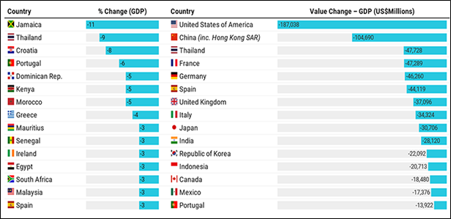

자료: 유엔 무역개발회의 (UNCTAD; 2021)

미국의 백신접종률이 높아짐에 따라 관광업이 회복되는 양상을 보이고 있다. 글로벌 경영컨설팅사 맥킨지(Mckinsey)에 따르면 백신접종 확대가 관광 특히 레저에 관한 서비스와 제품에 대한 수요가 급증할 것으로 분석했기 때문이다. 또한 여행 전문 컨설팅사 REVFINE은 ‘개인 맞춤 여행 (FIT; Free Independent Tour)’의 수요가 늘어날 것으로 예상하고 있다.

즉, 코로나 19 이후의 관광객들을 위해 개인 맞춤 여행을 추천하는 솔루션을 만들고자 이 프로젝트를 기획하게 되었다. 코로나19로 억눌려있던 관광에 대한 수요가 증가할 것으로 예상되며, 여행을 통해 단순히 즐거움 뿐 아니라 다양한 것을 경험하고 체험하는 ‘레저 관광’이 각광을 받을것으로 예상이 되기 때문이다.

1-2 주제 선정 및 목표

‘SNS, 웹 텍스트 데이터를 기반으로 개인 맞춤형 레저 추천 알고리즘’

단순히 레저의 종류를 추천하는 것이 아니라, 연령과 성별에 따른 다양한 레저 관광을 추천하여 레저 관광의 수요를 증가하고 충족시킨다. 또한 레저 관광 공급업체는 해당 솔루션을 가지고 수요층에 대한 분석을 용이하게 하여 수월한 관광을 제공할 수 있도록 한다.

(추가로, 레저는 꼭 액티비티만을 칭하지 않습니다. 오픈서베이 2019년 자료에 따르면 원데이클래스는 2회 이상 참여하는 비율이 82.7%로 높게 나타났다는 결과가 있습니다.[오픈서베이(2019) 취미생활/자기계발 트렌드 리포트 2019]

즉, 원데이클래스 처럼 단기 취미 체험이나 단기 학습 또한 레저로 볼 수 있습니다.)

(+ 한국관광공사 2020년 국내여행 트렌드, REFORM에 따르면 짧게 자주 떠나는 일상 같은 여행을 지향하는 트렌드가 더욱 확대되고 있다고 보고 있습니다. 즉, 자신만의 소소한 레저를 위해 관광하는 관광객들이 증가함을 유추해 볼 수 있습니다.)

2. 데이터 분석 및 결과

2-1 활용 데이터

SNS 별 텍스트 마이닝

WEB 크롤링을 통한 텍스트 마이닝

관광 공공데이터를 활용하여 지역 특색 및 레저 관광지 파악

텍스트 감성분석을 통해 해당 관광지의 평가를 정량화하여 인기도를 확인 가능.

2-2 데이터 분석 및 결과

3. 결론

3-1 향후 전망

단순히 관광객과 레저관광 공급자를 위함이 아닌, 지역 레저 관광의 발전을 도모 할 수 있습니다. 또한 관광 예약 플랫폼(야놀자 등)에서 레저 뿐 만 아니라 다양한 숙박시설 및 음식점, 관광목적지들을 다같이 포함하여 개인맞춤여행을 한번에 예약할 수 있는 편리함을 만들어 낼 수 있다고 생각합니다.

공공데이터로는, 관광객들의 현재 트렌드를 분석할 수 있으며 해당 관광지에 대한 객관적인 평가 지표를 만들때 참고할 수 있는 자료로 활용이 가능할 것으로 봅니다

.

3-2 활용방안 및 기대효과

()